密级：

BCG界面库

版本 | 作者 | 时间 | 操作
0.1 | 洪智标 | 2011-3-29 | 初稿

目录
1 引言 4
1.1 编写目的 4
1.2 项目背景 4
1.3 定义 4
1.4 参考资料 4
2 总体要求 4
2.1 总体功能要求 4
2.2 软件平台要求 4
3 软件开发 5
3.1 需求概述 5
3.2 概要设计 5
3.3 详细设计 5
3.4 编码实现 5
3.4.1 编码规范 5
3.4.2 XX模块 5
3.5 软件测试 5
3.6 软件的交付准备 6
3.7 软件的鉴定验收 6

引言

编写目的
阐明编写详细设计说明书的目的，指明读者对象。
本文档用于指导软件开发者为XXXX应用进行设计和开发的过程，通过规范软件项目承担单位的开发过程达到提高软件质量，降低维护成本的目的。

项目背景
应包括项目的来源和主管部门等。

定义
列出本文档中所用到的专门术语的定义和缩写词的愿意。

参考资料
● 列出有关资料的作者、标题、编号、发表日期、出版单位或资料来源
●项目经核准的计划任务书、合同或上级机关的批文；项目开发计划；需求规格说明书；概要设计说明书；测试计划（初稿）；用户操作手册
● 文档所引用的资料、软件开发的标准或规范。

总体要求
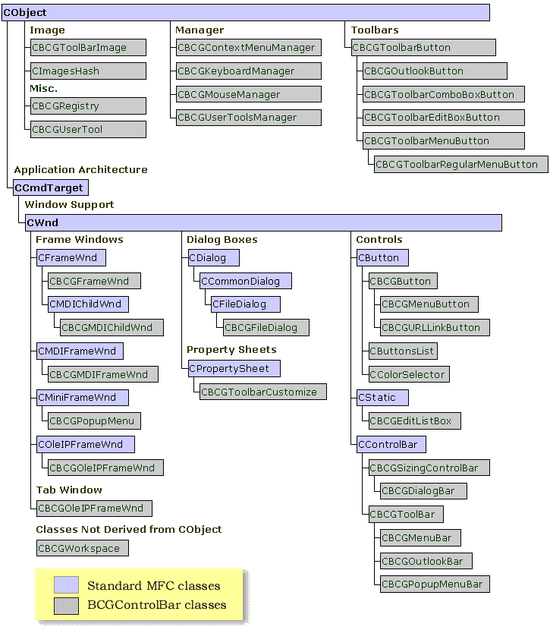

修改主窗口大小
BOOL CMainFrame::PreCreateWindow(CREATESTRUCT& cs)
{
// TODO: Modify the Window class or styles here by modifying
// the CREATESTRUCT cs
// 修改主窗风格
cs.style &= ~FWS_ADDTOTITLE; //去除标题条中的文档名
cs.style &= ~WS_THICKFRAME; //去除可改变大小的边框
cs.style |= WS_DLGFRAME; //增加不能改变大小的边框
// 确定主窗的大小和初始位置
int cxScreen = ::GetSystemMetrics(SM_CXSCREEN);//获得屏幕宽
int cyScreen = ::GetSystemMetrics(SM_CYSCREEN); //获得屏幕高
cs.x = 0; // 主窗位于左上角
cs.y = 0;
cs.cx = cxScreen/2; // 主窗宽为1/2屏幕宽
cs.cy = cxScreen/2; // 主窗高为1/2屏幕高
return CMDIFrameWnd::PreCreateWindow(cs);
}

// 修改主窗风格
cs.style &= ~FWS_ADDTOTITLE; //去除标题条中的文档名
cs.style &= ~WS_THICKFRAME; //去除可改变大小的边框
cs.style |= WS_DLGFRAME; //增加不能改变大小的边框
// 确定主窗的大小和初始位置
int cxScreen = ::GetSystemMetrics(SM_CXSCREEN);//获得屏幕宽
int cyScreen = ::GetSystemMetrics(SM_CYSCREEN); //获得屏幕高

TRACE("cxScreen:%d,cyScreen:%d\r\n",cxScreen,cyScreen);

cs.cx = cxScreen; // 主窗宽为1/2屏幕宽
cs.cy = cxScreen; // 主窗高为1/2屏幕高

cs.x = (cxScreen-cs.cx)/2; // 主窗居中
cs.y = (cyScreen-cs.cy)/2;

return CFrameWndEx::PreCreateWindow(cs);

我在CFrameWnd::PreCreateWindow中修改了cs.cx,cs.cy，而窗口的大小却没有改变？？？
但在CWinApp::InitInstance()
中使用
m_pMainWnd-> MoveWindow()就可以

在CWinAppEx中添加：
int cxScreen = ::GetSystemMetrics(SM_CXSCREEN);//获得屏幕宽
int cyScreen = ::GetSystemMetrics(SM_CYSCREEN); //获得屏幕高
int width = cxScreen*4/5; // 主窗宽
int height = cxScreen*1/2; // 主窗高
int x = (cxScreen-width)/2; // 主窗居中
int y = (cyScreen-height)/2;

m_pMainWnd->MoveWindow(x,y,width,height);

总体功能要求

软件平台要求
描述软件对运行环境、依赖组件及开发工具的要求

软件开发

需求概述
首先，开发者和客户共同对客气的应用需求作充分调研，提交完整的需求分析报告。在报告中必须描述的基本问题是：功能、性能、强加于设计实现的限制、属性、外部接口。

概要设计
概要设计需要对软件系统工程设计进行考虑，包括系统的基本处理流程、系统的组织结构、模块划分、功能分配、接口设计、运行设计、数据结构设计和出错处理设计等，为软件的详细设计提供基础。

详细设计
在详细设计中，描述实现具体模块所涉及到的主要算法、数据结构、类的层次结构及调用关系，需要说明软件系统各个层次中的每一个程序（每个模块或子程序）的设计考虑，以便进行编码和测试。（如果软件系统比较简单，层次较少，可以不必进行专门的详细设计，而和概要设计结合起来）

编码实现

编码规范
为了提高编程实现的质量，软件的程序设计必须遵照国家颁布的相关编程规范。编程规范主要内容包括：数据结构的详细说明、命名规范、界面规范、提示及帮助信息规范、热键定义等。

XX模块
对模块的数据结构、算法分析、模块实现和单元测试进行描述

软件测试
为了尽早发现软件产品中的错误，从而达到提高软件质量、降低软件维护的费用，开发者应在编码过程中对各个模块的程序代码进行单元测试，系统集成时进行集成测试，系统集成完成后对整个软件进行系统测试，包括：界面测试、可用性测试、功能测试、稳定性测试、性能测试、恢复测试、逻辑性测试、破坏测试、安全性测试。软件测试按照《测试计划》《需求分析报告》的要求进行，最后形成《软件测试报告》

软件的交付准备
交付清单在软件测试证明软件达到要求后，软件开发者应向客户提交的目标安装程序、《用户安装手册》《用户使用指南》。《用户安装手册》详细介绍安装软件对运行环境的要求、安装软件的定义和内容、在客户端、服务端及中间件的具体安装步骤、安装后的系统配置。《用户使用指南》应包括软件各项功能的使用流程、操作步骤、相应业务介绍、特殊提示和注意事项等到方面的内容，在需要时还应举例说明。

软件的鉴定验收
软件的鉴定验收在软件开发完成后，为了确保软件是按照需求分析的要求进行开发的，保证软件产品的质量，需要对软件产品进行鉴定验收。

